Звіт

З практичної роботи №3

Студента групи МІТ-31

Добровольського Арсенія Михайловича

Варіант №9

**Тема роботи:** Діаграми діяльності. Діаграми послідовності.

**Мета роботи:** навчитися використовувати діаграми діяльності для відображення поведінкових аспектів сутностей предметної області. Ознайомитись із нотацією діаграми послідовності та навчитися використовувати діаграми послідовності для відображення аспектів взаємозв'язку між об'єктами програмної системи.

* Діаграма діяльності 1:

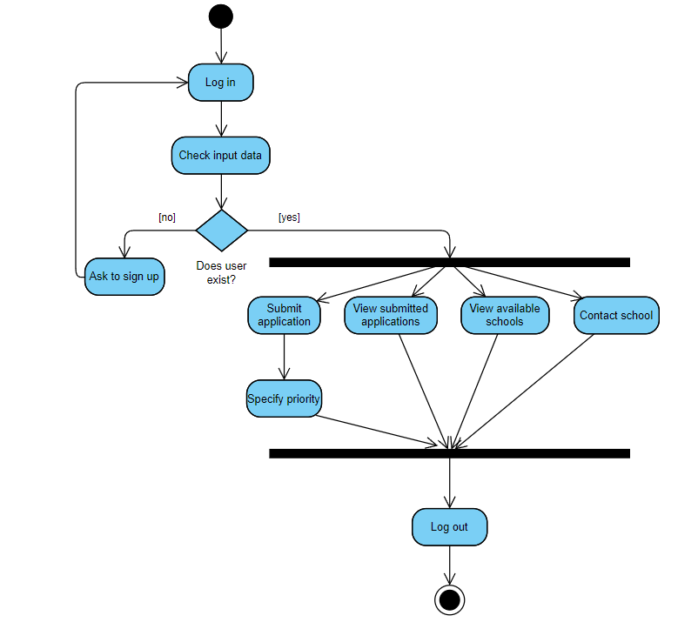

* Діаграма діяльності 2:

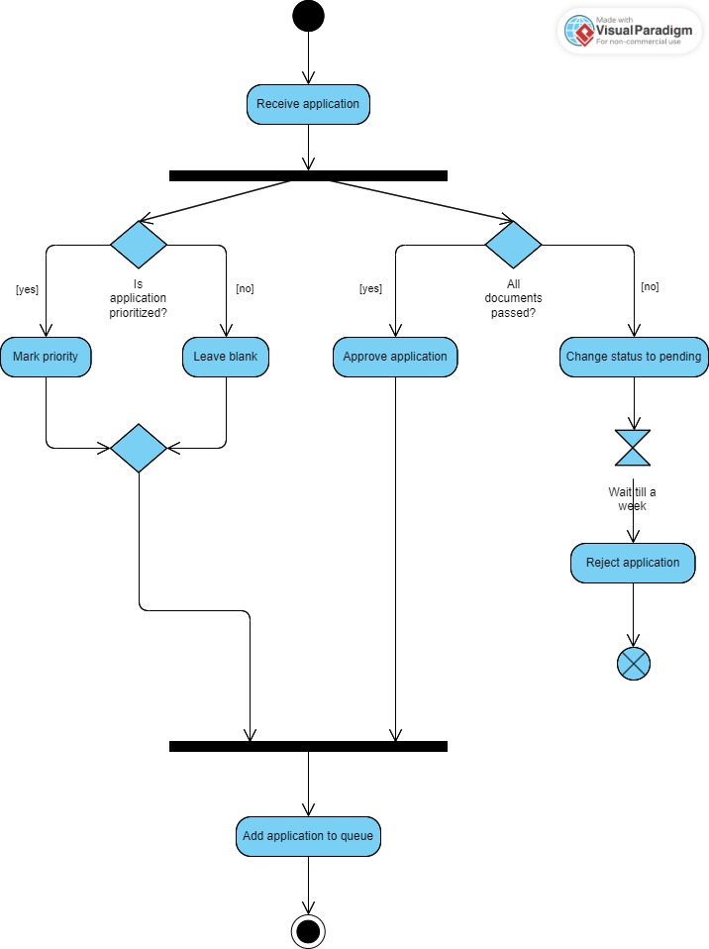

* Діаграма послідовності 1:

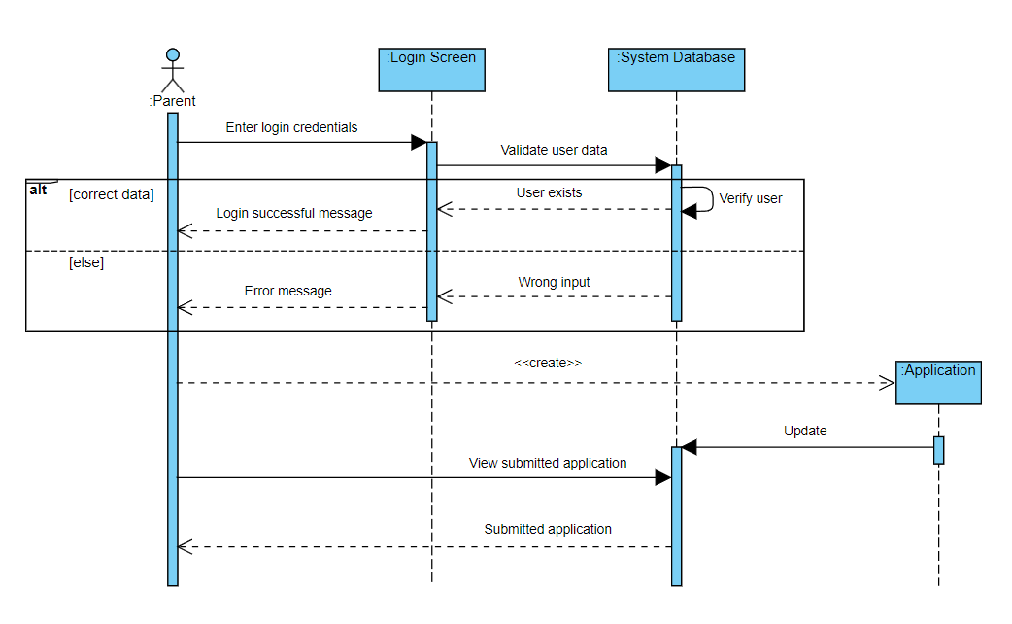

* Діаграма послідовності 2:

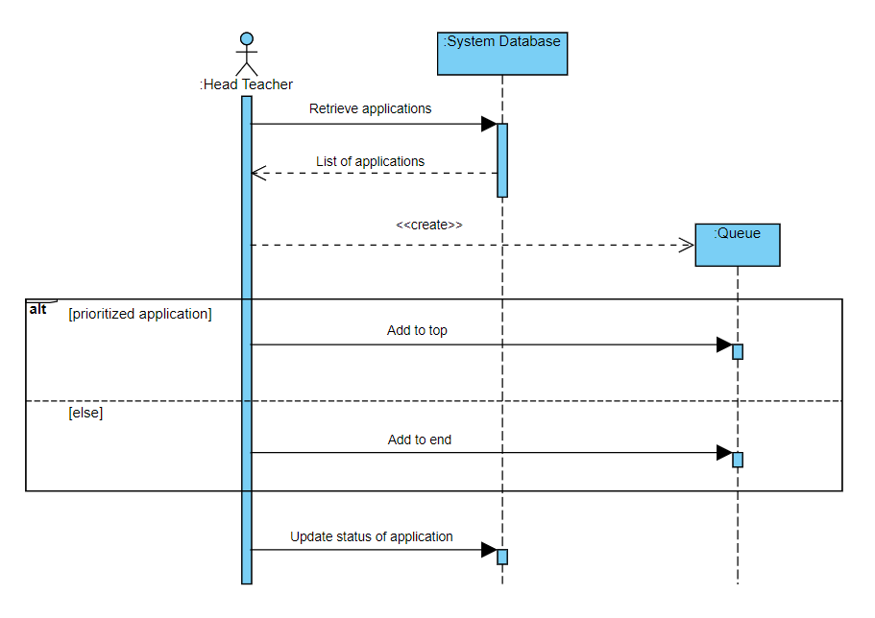

* Діаграма послідовності 3:

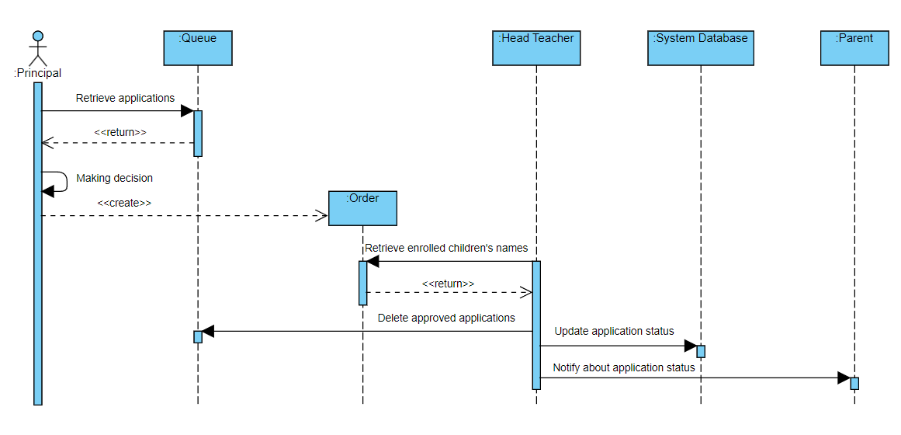

**Висновок:** в ході виконання практичної роботи я навчився створювати діаграми діяльності та послідовності, за допомогою яких я зміг чітко й структуровано описати взаємозв’язки між об’єктами заданої програмної системи, а також відобразити їхні поведінкові аспекти.